北京市海淀区交大附中2021届高三物理上学期10月试题（含解析）
说明：本试卷共6页，共100分，考试时长90分钟。考生务必将答案写在答题纸上，在试卷上作答无效。
一、本共10题，每小题3分，共30分。在每小题给出的四个选项中，有的小题只有一个选项是正确的，有的小题有多个选项是正确的。全部选对的得3分，选不全的得2分，有选错或不答的得0分。把正确的答案填涂在答题纸上。
1. 在研究共点力平衡条件的实验中，用三个弹簧测力计通过轻软线对同一个小圆环施加水平拉力作用，三个拉力的方向如图所示，如果小圆环可视为质点，且其所受重力可忽略不计，小圆环平衡时三个弹簧测力计的示数分别为F₁、F₂和F₃，关于这三个力的大小关系，下列说法中正确的是
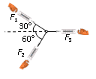
A. F₁>F₂>F₃ B. F₃>F₁>F₂
C. F₂>F₃>F₁ D. F₃> F₂>F₁
【答案】B
【解析】
【详解】对节点受力平衡可知：
解得
即：
F₃>F₁>F₂
A．F₁>F₂>F₃，与结论不相符，选项A错误；
B．F₃>F₁>F₂，与结论相符，选项B正确；
C．F₂>F₃>F₁，与结论不相符，选项C错误；
D．F₃> F₂>F₁，与结论不相符，选项D错误；
2. 在距水平地面附近一定高度处将一物体水平抛出，物体最终落到水平地面上．若空气阻力可忽略不计，下列说法中正确的是
A. 物体沿水平方向的分运动是匀变速直线运动
B. 物体落至水平地面上的速度与抛出时的初速度无关
C. 物体在空中运动的时间与抛出时的初速度无关
D. 物体在空中运动过程中的机械能不断增大
【答案】C
【解析】
【详解】A．物体沿水平方向的分运动是匀速直线运动，选项A错误；
B．物体落至水平地面上的速度为，可知落地速度与抛出时的初速度有关，选项B错误；
C．物体在空中运动的时间与竖直高度有关，与抛出时的初速度无关，选项C正确；
D．物体在空中运动过程中,只有重力做功，则机械能不变，选项D错误．
3. 如图所示，在上端开口的饮料瓶的侧面戳一个小孔，瓶中灌水，手持饮料瓶静止时，小孔有水喷出．若饮料瓶在下列运动中，没有发生转动且忽略空气阻力，小孔不再向外喷水的是( )
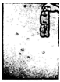
A. 自由下落
B. 饮料瓶被水平抛出后的运动过程中
C. 饮料瓶被竖直向上抛出后的运动过程中
D. 手持饮料瓶向上加速运动的过程中
【答案】ABC
【解析】
【详解】若要水不往外喷，则不受竖直方向的压力，就要求水在运动过程中完全失重，即只受重力，加速度为g的情况就符合题意.
A．描述与分析相符，故A正确.
B．描述与分析相符，故B正确.
C．描述与分析相符，故C正确.
D．描述与分析不符，故D错误.
4. 向心力演示器如图所示。转动手柄1，可使变速塔轮2和3以及长槽4和短槽5随之匀速转动，槽内的小球就做匀速圆周运动。小球做圆周运动的向心力由横臂6的挡板对小球的压力提供，球对挡板的反作用力通过横臂的杠杆使弹簧测力套筒7下降，从而露出标尺8，标尺8上露出的红白相间等分格子的多少可以显示出两个球所受向心力的大小。皮带分别套在塔轮2和3上的不同圆盘上，可改变两个塔轮的转速比，以探究物体做圆周运动的向心力大小跟哪些因素有关、具体关系怎样。现将小球A和B分别放在两边的槽内，小球A和B的质量分别为m_{A}和m_{B}，做圆周运动的半径分别为r_{A}和r_{B}。皮带套在两塔轮半径相同的两个轮子上，实验现象显示标尺8上左边露出的格子多于右边，则下列说法正确的是（ ）
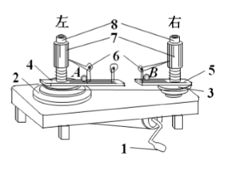
A. 若r_{A}>r_{B}，m_{A}=m_{B}，说明物体的质量和角速度相同时，半径越大向心力越大
B. 若r_{A}>r_{B}，m_{A}=m_{B}，说明物体的质量和线速度相同时，半径越大向心力越大
C. 若r_{A}=r_{B}，m_{A}≠m_{B}，说明物体运动的半径和线速度相同时，质量越小向心力越大
D. 若r_{A}=r_{B}，m_{A}≠m_{B}，说明物体运动的半径和角速度相同时，质量越大向心力越小
【答案】A
【解析】
【详解】根据题意，皮带套在两塔轮半径相同的两个轮子上，因而，标尺8上左边露出的等分格子多于右边，因而，根据向心力公式
A.若r_{A}>r_{B}，m_{A}=m_{B}，说明物体的质量和角速度相同时，半径越大向心力越大，故A正确；
B.若r_{A}>r_{B}，m_{A}=m_{B}，说明物体的质量和线速度相同时，半径越大向心力越小，故B错误；
C.若r_{A}=r_{B}，m_{A}≠m_{B}，说明物体运动的半径和线速度相同时，质量越小向心力越小，故C错误；
D.若r_{A}=r_{B}，m_{A}≠m_{B}，说明物体运动的半径和角速度相同时，质量越大向心力越大，故D错误。
故选A。
5. 雨滴在空中下落的过程中，空气对它的阻力随其下落速度的增大而增大。若雨滴下落过程中其质量的变化及初速度的大小均可忽略不计，以地面为重力势能的零参考面。从雨滴开始下落计时，关于雨滴下落过程中其速度的大小v、重力势能E_{p}随时间变化的情况，如图所示的图象中可能正确的是（ ）
A. 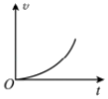 B. 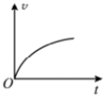
C. 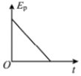 D. 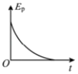
【答案】B
【解析】
【详解】AB．根据牛顿第二定律得：
mg﹣f＝ma
得：
随着速度增大，雨滴受到阻力f增大，则知加速度减小，雨滴做加速度减小的加速运动，当加速度减小到零，雨滴做匀速直线运动，故v﹣t图象切线斜率先减小后不变，故A错误，B正确；
CD．以地面为重力势能的零参考面，则雨滴的重力势能为：
E_{p}＝mgh﹣mg•at²
E_{p}随时间变化的图象应该是开口向下的，故CD错误；
故选B.
6. 2016年9月15日我国在酒泉卫星发射中心成功发射了“天宫二号”空间实验室，它的轨道可视为距离地面h=393km的近圆周轨道．“天宫二号”在轨运行期间，先后与“神舟十一号”载人飞船和“天舟一号”货运飞船进行了交汇对接．这标志着我国载人航天进入应用发展新阶段，对于我国空间站的建造具有重大意义．已知地球表面的重力加速度g、地球半径R．根据题目所给出的信息，可估算出“天宫二号”空间实验室在轨运行的
A. 线速度的大小 B. 周期 C. 所受向心力的大小 D. 动能
【答案】AB
【解析】
【详解】A．根据可得
由可得
可得
选项A正确；
B．根据可估算周期，选项B正确；
CD．由于“天宫二号”空间实验室的质量未知，则不能估算其向心力和动能，选项CD错误．
7. 与嫦娥1号、2号月球探测器不同，嫦娥3号是一次性进入距月球表面100km高的圆轨道Ⅰ（不计地球对探测器的影响），运行一段时间后再次变轨，从100km的环月圆轨道Ⅰ，降低到距月球15km的近月点B、距月球100km的远月点A的椭圆轨道Ⅱ，如图所示，为下一步月面软着陆做准备。关于嫦娥3号探测器下列说法正确的是（ ）
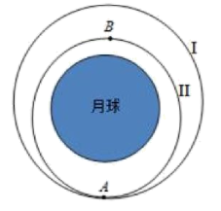
A. 探测器在轨道Ⅱ经过A点的速度小于经过B点的速度
B. 探测器沿轨道Ⅰ运动过程中，探测器中的科考仪器对其支持面没有压力
C. 探测器从轨道Ⅰ变轨到轨道Ⅱ，在A点应加速
D. 探测器在轨道Ⅱ经过A点时的加速度小于在轨道Ⅰ经过A点时的加速度
【答案】AB
【解析】
【详解】A．根据开普勒第二定律，远月点速度最小，近月点速度最大， A正确；
B．探测器沿轨道Ⅰ运动过程中，万有引力提供向心力，探测器中的科考仪器对其支持面没有压力，B正确；
C．卫星加速做离心运动，减速做向心运动。卫星从轨道Ⅰ变轨到轨道II的过程中卫星轨道必须减速，C错误；
D．在A点探测器产生的加速度都是由万有引力产生的，因为同在A点万有引力大小相等，故不管在哪个轨道上运动，在A点时万有引力产生的加速度大小相等，D错误。
故选AB。
8. 如图所示，一细线的一端固定于倾角为的光滑楔形滑块A上的顶端0处，细线另一端拴一质量为m=0.2 kg的小球静止在A上．若滑块从静止向左匀加速运动时加速度为a,(取g=10 m/s²)
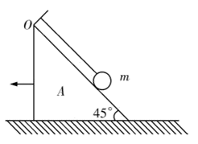
A. 当a=5m/s²时，细线上的拉力为
B. 当a=10 m/s²时，小球受的支持力为
C. 当a=10 m/s²时，细线上的拉力为2N
D. 当a=15m/s²时，若A与小球能相对静止的匀加速运动，则地面对A的支持力一定小于两个物体的重力之和
【答案】A
【解析】
【详解】设加速度为a₀时小球对滑块的压力等于零，对小球受力分析，受重力、拉力，根据牛顿第二定律，水平方向：
F_{合}=Fcos=ma₀
竖直方向：
Fsin=mg
解得：
a₀=g
A. 当a=5m/s²时，小球未离开滑块，
水平方向：
Fcos-F_{N}cos=ma
竖直方向：
Fsin+F_{N}sin=mg
解得：
故A项正确；
BC. 当加速度a=10 m/s²时，小球只受绳子拉力和重力，绳子上拉力等于，故BC错误；
D. 当加速度a=15 m/s²时，小球离开斜面，由于小球和斜面体相对静止，对于整体，在竖直方向合力等于0，支持力等于两个物体的重力大小，故D错误．
9. 如图甲所示为某同学研究物体加速度与力和质量关系的实验装置示意图，图乙是该装置的俯视图。两个相同的小车，放在水平桌面上，前端各系一条轻细绳，绳的另一端跨过定滑轮各挂一个小盘，盘里可放砝码。两个小车通过细绳用夹子固定，打开夹子，小盘和砝码牵引小车同时开始做匀加速直线运动，闭合夹子，两小车同时停止运动。实验中平衡摩擦力后，可以通过在小盘中增减砝码来改变小车所受的合力，也可以通过增减小车中的砝码来改变小车的总质量。该同学记录的实验数据如下表所示，则下列说法中正确的是（ ）
实验次数 | 小车1总质量 m₁/g | 小车2总质量 m₂/g | 小车1受合力F₁/N | 小车2受合力F₂/N | 小车1位移x₁/cm | 小车2位移x₂/cm
1 | 250 | 250 | 010 | 0.20 | 20.1 | 39.8
2 | 250 | 250 | 0.10 | 0.30 | 15.2 | 44.5
3 | 250 | 250 | 0.20 | 0.30 | 19.8 | 30.8
4 | 250 | 500 | 0.10 | 0.10 | 20.0 | 39.7
5 | 300 | 400 | 0.10 | 0.10 | 20.3 | 15.1
6 | 300 | 500 | 0.10 | 0.10 | 30.0 | 18.0
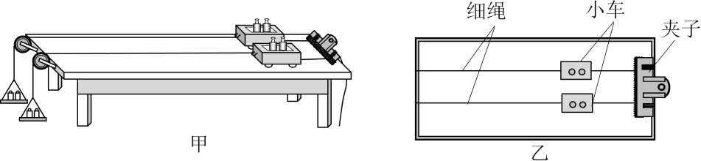
A. 研究小车的加速度与合外力的关系可以利用1、2、3 三次实验数据
B. 研究小车加速度与小车总质量的关系可以利用2、3、6三次实验数据
C. 对于“合外力相同的情况下，小车质量越大，小车的加速度越小”的结论，可以由第1次实验中小车1的位移数据和第6次实验中小车2的位移数据进行比较得出
D. 通过对表中数据的分析，可以判断出第4次实验数据的记录不存在错误
【答案】A
【解析】
【详解】A．研究小车的加速度与合外力的关系需使小车的总质量相同，可以利用1、2、3 三次实验数据，故A正确；
B．研究小车的加速度与小车总质量的关系需使小车受到的合外力相同，可以利用4、5、6三次实验数据，故B错误；
C．由可知位移的大小反映加速度的大小。对于“合外力相同的情况下，小车质量越大，小车的加速度越小”的结论，可以由第5次或第6次实验中小车1和小车2的位移数据进行比较得出，故C错误；
D．第4次实验小车2的质量大，则其加速度小，其位移小，而数据记录中其位移大。故数据的记录存在错误，故D错误。
故选A。
10. 把质量是0．2kg的小球放在竖立的弹簧上，并把球往下按至A的位置，如图甲所示．迅速松手后，弹簧把球弹起，球升到最高位置C（图丙），途中经过位置B时弹簧正好处于自由状态（图乙）已知B、A的高度差为0．1m，C、B的高度差为0．2m，弹簧的质量和空气的阻力均可忽略．则
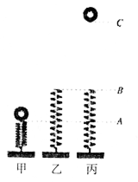
A. 小球从状态乙到状态丙的过程中，动能先増大，后减小
B. 小球从状态甲到状态丙的过程中，机械能一直不断增大
C. 状态甲中，弹簧的弹性势能为
D. 状态乙中，小球的动能为
【答案】C
【解析】
【分析】
小球从甲状态上升到丙状态的过程中，平衡位置速度最大，动能增大；小球上升和下落过程与弹簧组成的系统机械能守恒．
【详解】A．球从状态乙到状态丙的过程中，小球只受重力作用，向上做减速运动，故小球的动能一直减小；选项A错误；
B．小球从状态甲到状态乙的过程中，弹力做正功，则小球的机械能增加；小球从状态乙到状态丙的过程中，只有重力做功，小球的机械能不变，选项B错误；
C．小从甲状态到丙状态，弹簧的弹性势能转化为小球的重力势能，若设甲状态中重力势能为零，则状态甲中，弹簧的弹性势能为，选项C正确；
D．状态乙中，小球的机械能为0.6J，则动能小于0.6J，选项D错误；
故选C.
【点睛】解决本题的关键掌握机械能守恒的条件，在只有重力或弹簧弹力做功的情形下，系统机械能守恒．在解题时要注意，单独对小球来说，小球和弹簧接触过程中机械能不守恒．
二、本题共2小题，共16分
11. 某实验小组利用如图所示的装置研究物体做匀变速直线运动的情况：
按如图所示装置准备好器材后，先接通电源，然后后释放小车，让它拖着纸带运动，得到如图所示纸带，纸带上选取A、B、C、D、E五个计数点（相邻两个计数点间还有4个计时点未画出）．打点计时器使用的交流电源的频率f＝50Hz，则打点计时器在纸带上打下相邻两计数点的时间间隔为______s．
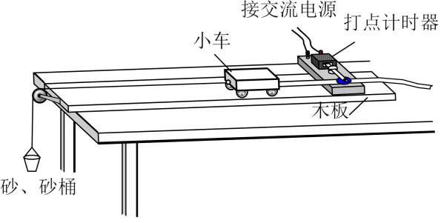
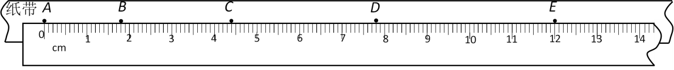
根据纸带上的信息可计算出：在打下计数点C时小车运动的速度大小的测量值为________m/s；小车在砂桶的拉力作用下做匀加速直线运动的加速度大小的测量值为________m/s²．（计算结果均保留2位有效数字）
【答案】 (1). 0.1 (2). 0.30 (3). 0.80
【解析】
【详解】[1]．打点计时器在纸带上打下相邻两计数点的时间间隔为
T=5×0.02s=0.1s．
[2]．在打下计数点C时小车运动的速度大小的测量值为
；
[3]．根据可知，小车加速度大小
12. 用如图所示装置验证机械能守恒定律。
（1）除带夹子的重物、纸带、铁架台（含夹子）、电磁打点计时器、导线及开关外，在下列器材中，还需要使用的一组器材是_______。
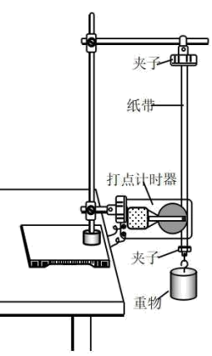
A．直流电源、天平（含砝码） B．直流电源、刻度尺
C．交流电源、天平（含砝码） D．交流电源、刻度尺
（2）实验中，先接通电源，再释放重物，得到如图所示的一条纸带。在带上选取连续打出的5个点A、B、C、D、E，测得C、D、E三个点到起始点O的距离分别为h_{C}、h_{D}、h_{E}。已知当地重力加速度为g，打点计时器打点的周期为T。设重物的质量为m，则从打下O点到打下D点的过程中，重物的重力势能减少量为____，动能增加量为____。（用上述测量量和已知量的符号表示）

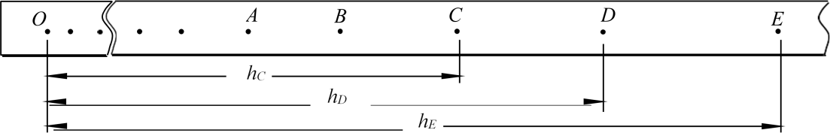
（3）很多实验结果显示，重力势能的减少量略大于动能的增加量，你认为原因是____。
（4）对于上述实验，有的同学提出研究的运动过程的起点必须选择在O点，你同意这种看法吗？如果同意请你说明理由；如果不同意，请你给出当起点不在O点时，实验中验证机械能守恒的方法？_______
【答案】 (1). D (2). (3). (4). 空气阻力和打点计时器对纸带阻力 (5). 见解析
【解析】
【详解】(1)[1]由于电磁打点计时器需要交流电源，因此AB错误；计算机械能守恒时，重物的质量等式两边均有，可以相互抵消，不必测出；要用刻度尺测量点与点之间的距离，从而算出打某个点时速度及下降的高度，因此C错误，D正确。
故选D。
(2)[2]下降的高度为，因此减少的重力势能为；
[3]打D点时的速度等于CE段的平均速度
动能增加量
(3) [4] 由于空气阻力和打点计时器对纸带阻力影响，重力势能的减少量略大于动能的增加量；
(4)[5]不同意，可以选择A点作为起点，研究从B到D的过程，测得各点到A点的距离分别为h_{AB}、h_{AC}、h_{AD}和h_{AE}，如果在误差允许范围内得出
即可证明机械能守恒。
三、本题包括6小题，共54分。解答应写出必要的文字说明、方程式和重要的演算步骤。只写出最后答案的不能得分，有数值计算的题，答案中必须明确写出数值和单位。
13. 如图所示，物体的质量，与水平地面间的动摩擦因数为，在倾角为、的恒力作用下，由静止开始加速运动，当时撤去F，求：
(1)物体做加速运动时的加速度a；
(2)撤去F后，物体还能滑行多长时间？（，，）
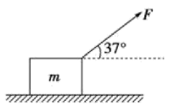
【答案】(1)0.3m/s；(2)0.75s
【解析】
【详解】(1)根据牛顿第二定律得，物体做加速运动的加速度为
(2)5s末的速度为
根据牛顿第二定律得，撤去F后的加速度为
则物体还能滑行的时间为
14. 在建筑工地上有时需要将一些建筑材料由高处运送到低处，为此工人们设计了一种如图所示的斜面滑道，斜面长L=2.0m，其与水平面的夹角θ=37º．现有一些建筑材料从斜面的顶端由静止开始下滑，其与斜面间的动摩擦因数μ=0.25．已知建筑材料的质量m=20kg，sin37º=0.60，cos37º=0.80，建筑材料可视为质点，空气阻力可忽略不计，取重力加速度g=10m/s²．
（1）求建筑材料在下滑过程中所受的滑动摩擦力的大小f；
（2）求建筑材料在下滑的整个过程中所受重力的冲量大小I_{G}；
（3）试分析说明，如果仅改变建筑材料的质量大小，保持其他条件不变，能否实现改变建筑材料滑到斜面底端时速度大小的目的．
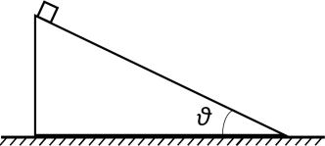
【答案】（1）200N（2）（3）见解析
【解析】
【详解】（1）建筑材料所受支持力
所受滑动摩擦力
（2）取沿斜面向下为正方向，设建筑材料下滑的加速度为a，根据牛顿第二定律有
设建筑材料下滑时间为t，根据位移公式有
L=
在下滑整个过程中重力的冲量大小
（3）设建筑材料滑到斜面底端时的速度为v，对于其下滑过程，根据动能定理有
解得
因v与m无关，故改变m，不能改变速度v的大小．
15. 如图所示，质量M=8kg的长木板停放在光滑水平面上，在长木板的左端放置一质量m=2kg的小物块，小物块与长木板间的动摩擦因数μ=0.2，现对小物块施加一个大小F=8N的水平向右恒力，小物块将由静止开始向右运动，2s后小物块从长木板上滑落，从小物块开始运动到从长木板上滑落的过程中，重力加速度g取10m/s²。求
(1)小物块和长木板的加速度各为多大；
(2)长木板的长度；
(3)通过计算说明：互为作用力与反作用力的摩擦力对长木板和小物块做功的代数和是否为零。
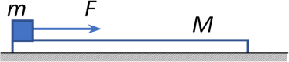
【答案】(1)2m/s²；0.5m/s²；(2)3m；(3)不为零
【解析】
【详解】(1)木板与木块间摩擦力
=4N
木块加速度
=2m/s²
木板加速度
=0.5m/s²
(2)木块对地位移
m
木块对地位移
m
木板长
L=m
(3)摩擦力对木块做功
=-16J
摩擦力对长木板做功
=4J
故
16. 一般来说，正常人从距地面1.5m高处跳下，落地时速度较小，经过腿部的缓冲，这个速度对人是安全的，称为安全着地速度．如果人从高空跳下，必须使用降落伞才能安全着陆，其原因是，张开的降落伞受到空气对伞向上的阻力作用．经过大量实验和理论研究表明，空气对降落伞的阻力f与空气密度ρ、降落伞的迎风面积S、降落伞相对空气速度v、阻力系数c有关（由伞的形状、结构、材料等决定），其表达式是f=cρSv²．根据以上信息，解决下列问题．（取g=10m/s²）
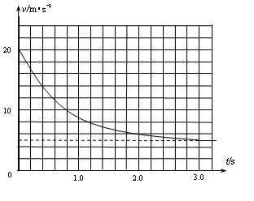
(1)在忽略空气阻力的情况下，计算人从1.5m高处跳下着地时的速度大小（计算时人可视为质点）；
(2)在某次高塔跳伞训练中，运动员使用的是有排气孔的降落伞，其阻力系数c=0.90，空气密度取ρ=1.25kg/m³．降落伞、运动员总质量m=80kg，张开降落伞后达到匀速下降时，要求人能安全着地，降落伞的迎风面积S至少是多大？
(3)跳伞运动员和降落伞的总质量m=80kg，从跳伞塔上跳下，在下落过程中，经历了张开降落伞前自由下落、张开降落伞后减速下落和匀速下落直至落地三个阶段．如图是通过固定在跳伞运动员身上的速度传感器绘制出的从张开降落伞开始做减速运动至达到匀速运动时的v-t图像．根据图像估算运动员做减速运动的过程中，空气阻力对降落伞做的功．
【答案】(1)5.5m/s；(2)47.4m²；(3)
【解析】
【详解】(1)人从1.5m高处跳下着地时的安全速度v₀大小为
=m/s=5.5m/s
(2)由(1)可知人安全着陆速度是m/s，跳伞运动员在空中匀速下降时空气阻力大小等于运动员的重力，则
解得
(3)由v-t图线和时间轴所围面积可知，在0~3s时间内运动员下落高度h₂=25m
据动能定理可得：
解得：
17. 如图所示为演示“过山车”原理的实验装置，该装置由两段倾斜直轨道与一圆轨道拼接组成，在圆轨道最低点处的两侧稍错开一段距离，并分别与左右两侧的直轨道平滑相连．
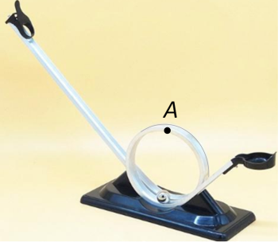
某研学小组将这套装置固定在水平桌面上，然后在圆轨道最高点A的内侧安装一个薄片式压力传感器（它不影响小球运动，在图中未画出）．将一个小球从左侧直轨道上的某处由静止释放，并测得释放处距离圆轨道最低点的竖直高度为h，记录小球通过最高点时对轨道（压力传感器）的压力大小为F．此后不断改变小球在左侧直轨道上释放位置，重复实验，经多次测量，得到了多组h和F，把这些数据标在F-h图中，并用一条直线拟合，结果如图所示．
为了方便研究，研学小组把小球简化为质点，并忽略空气及轨道对小球运动的阻力，取重力加速度g=10m/s²．请根据该研学小组的简化模型和如图所示的F-h图分析：
（1）当释放高度h=0.20m时，小球到达圆轨道最低点时的速度大小v；
（2）圆轨道的半径R和小球的质量m；
（3）若两段倾斜直轨道都足够长，为使小球在运动过程中始终不脱离圆轨道，释放高度h应满足什么条件．
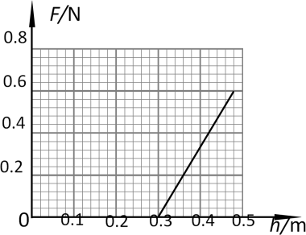
【答案】（1）（2）R=0.12m ，m=0.02kg（3）h≤0.12m或者h≥0.3m
【解析】
【详解】（1）设小球质量为m，对于从释放到轨道最低点的过程，根据动能定理，有
解得：
（2）设小球到达A点速度为v_{A}，根据动能定理
在A点，设轨道对小球的压力为N，根据牛顿第二定律：
根据牛顿第三定律
N=F
联立上述三式可得：
对比F-h图像，根据斜率和截距关系，可得：
R=0.12m
m=0.02kg
（3）假设h=h₁时，小球恰好到达最高点A，此时F=0
由F-h图像可得：
h₁=0.3m
假设h=h₂时，小球恰好到达圆轨道圆心的右侧等高点，此过程根据动能定理：
解得：
h₂=R=0.12m
综上，为使小球在运动过程中始终不脱离圆轨道，释放高度h应满足：
h≤0.12m或者h≥0.3m
18. 黑洞是爱因斯坦广义相对论预言的一种质量极大的天体，黑洞自身不发光，难以直接观测，我们可以通过恒星运动，黑洞边缘的吸积盘及喷流，乃至引力波来探测．美国在2016年6月“激光干涉引力波天文台”（LIGO）就发现了来自于距离地球13亿光年之外一个双黑洞系统合并产生的引力波．
假定黑洞为一个质量分布均匀球形天体，天文学家观测到一质量很小的恒星独自在宇宙中做周期为T，半径为r₀的匀速圆周运动，由此推测，圆周轨道的中心可能有个黑洞．设万有引力常量为G．
（1）利用所学知识求该黑洞的质量M；
（2）严格解决黑洞问题需要利用广义相对论的知识，但早在相对论提出之前就有人利用牛顿力学体系预言过黑洞的存在，他们认为黑洞的引力很大，大到物体以光速运动都无法从其逃脱．我们知道，在牛顿体系中，当两个质量分别为m₁、m₂的质点相距为r时也会具有势能，称之为引力势能，其大小为（规定无穷远处势能为零），若按照牛顿力学体系将地球变为一个黑洞，求地球变为黑洞后的最大半径R_{m}．（已知万有引力常量G=6.67×10⁻¹¹N·m²/kg²，地球质量M=6.02×10²⁴kg）．
【答案】（1）（2）0.009m
【解析】
【详解】（1）根据万有引力定律和牛顿第二定律：，解得
（2）设质量为m的物体，从黑洞表面至无穷远处，根据能量守恒定律：
解得：
因为连光都不能逃离，有：v = c
所以黑洞的半径最大不能超过：=0.009m

